Фотоотчет по занятию "Путешествие на остров Кижи"

Автор: Петрова Наталья Александровна
воспитатель МДОУ "Детский сад №61"

г. Петрозаводск

Воспитатель: Сегодня мы отправимся в путешествие на остров Кижи - одной из главных достопримечательностей нашего края.
- Вы, знаете, почему Карелию называют "Царством леса и воды"? (ответы детей).
Нет лесам карельским края,
Сосны чуть пониже туч!
По стволам смола стекает,
И с утра на них играет
Золотой зайчонок луч!
(Г. Архипов)
В Карелии более 12 тысяч рек и более 60 тысяч озер. А какие озера самые крупные? (Ладожское и Онежское).
А еще у нас есть водопады, какие? (ответы детей). Только у нас, в Карелии, есть белые ночи.
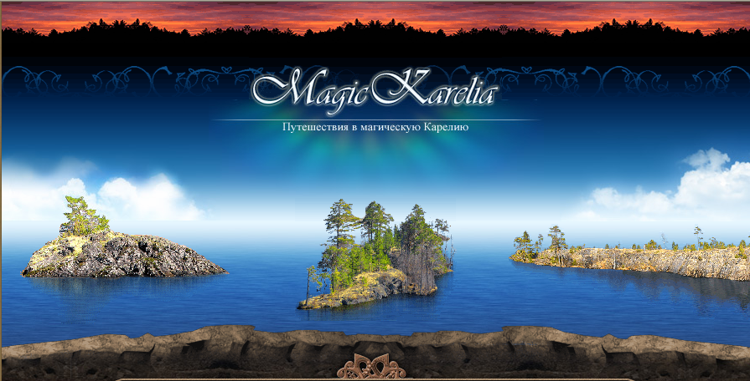
Наш корабль отправляется на знаменитый на весь мир остров Кижи, где находится музей деревянного зодчества под открытым небом. По какому озеру будет проходить наш путь? (по Онежскому озеру).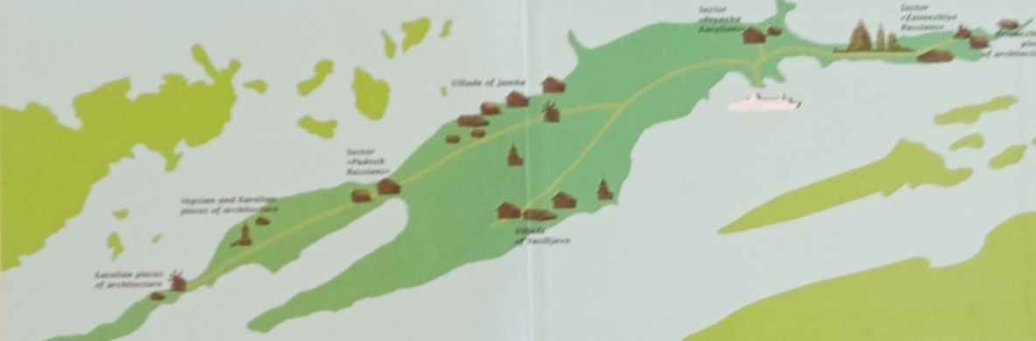
- В древние времена почти вся Русь была деревянной и Карелия в том числе. Считалось, что дерево благоприятно влияет на человека, оно полезно для его здоровья. Деревенский деревянный дом (изба) - самая распространенная постройка того времени. Крестьянин ставил дом прочно, на века. Первое, что мы посетим - это Карельская изба.
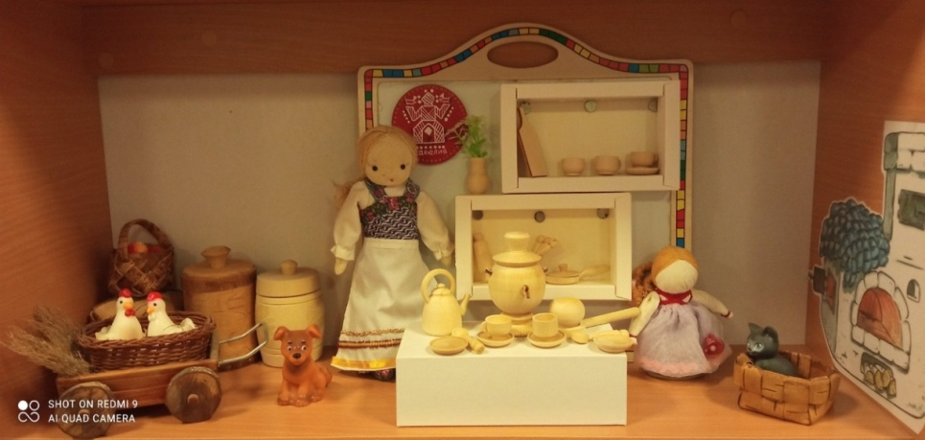
Обстановка в избе была скромная, строгая, все на своих местах, все для пользы дела. Немного предметов использовалось в русском быту. И, почти, все они делались собственными руками. Самодельной была и мебель – стол, лавки, прибитые к стенам, переносные скамьи. В крестьянской избе было много посуды: глиняные горшки и латки (низкие плоские миски), кринки для хранения молока, разных размеров чугуны.
Использовали в хозяйстве разные бочки, кадки, чаны, ушаты, лохани, шайки.
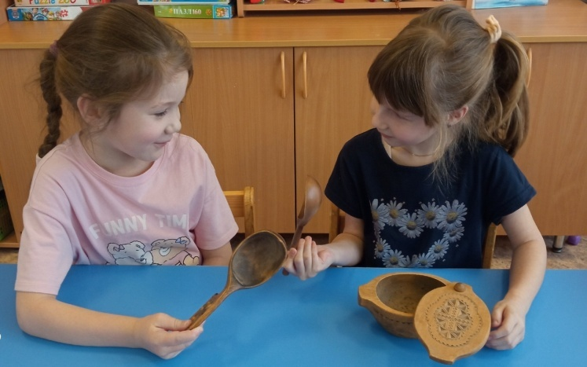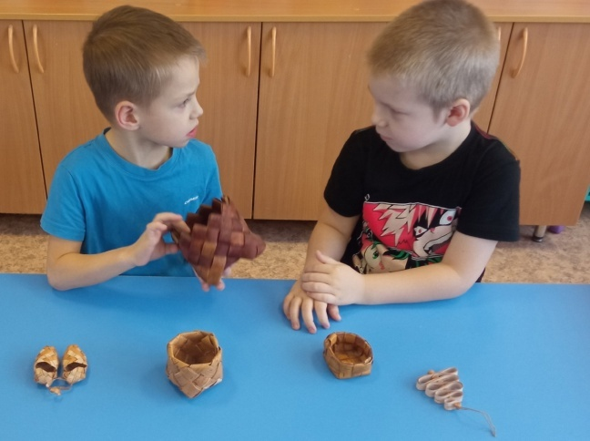
Сыпучие продукты хранили в деревянных поставцах с крышками, в берестяных туесах. Использовались также плетеные изделия – лукошки, короба.
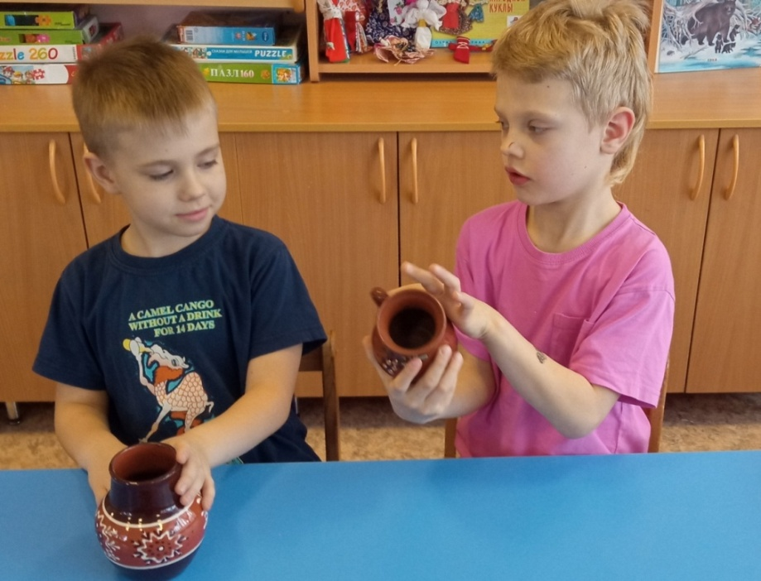
Далее, мы говорили об одном из строений Кижского архитектурного ансамбля - Часовне Знамения Богородицы. Поиграли в дидактическую игру "Найди часовню на открытке".
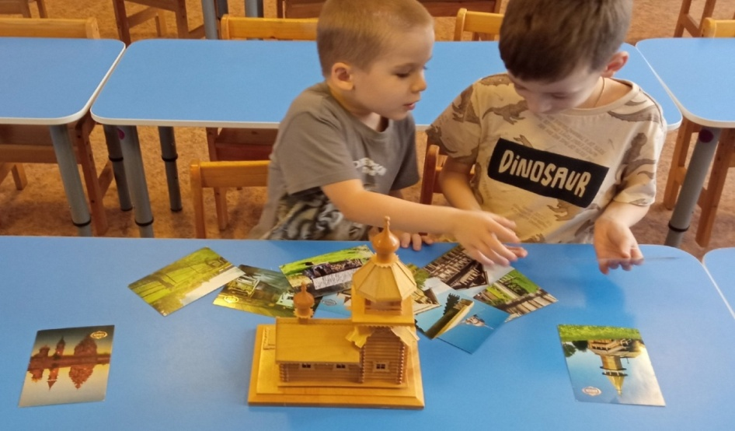
Затем, мы "посетили" церковь Преображения Господня - рассматривали изображение этого храма на иллюстрациях в книгах и журналах. Поиграли в дидактическую игру "Сколько глав у храма?" Оказалось, что их двадцать и носят они название "луковичных", так как по форме напоминают луковицу.
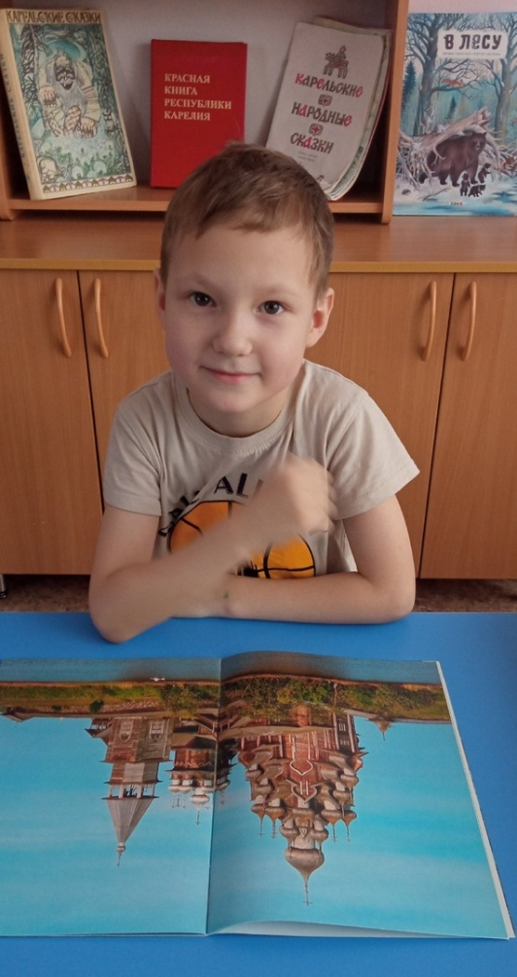
А, еще мы узнали, что такое "лемех".
- Это продолговатые слегка изогнутые дощечки в форме лопатки, наподобие черепицы.
- Вырубали лемехи исключительно топором, из осины, которая в отличие от другой древесины более устойчива к загниванию.
- Использование пил в работе не допускалось, поскольку в этом случае поверхность лемеха была бы шершавой, а значит, черепица впитывала бы больше влаги и быстрее разрушалась.
- В Кижском архитектурном ансамбле таким образом покрыты луковичные главки церкви Преображения Господня.
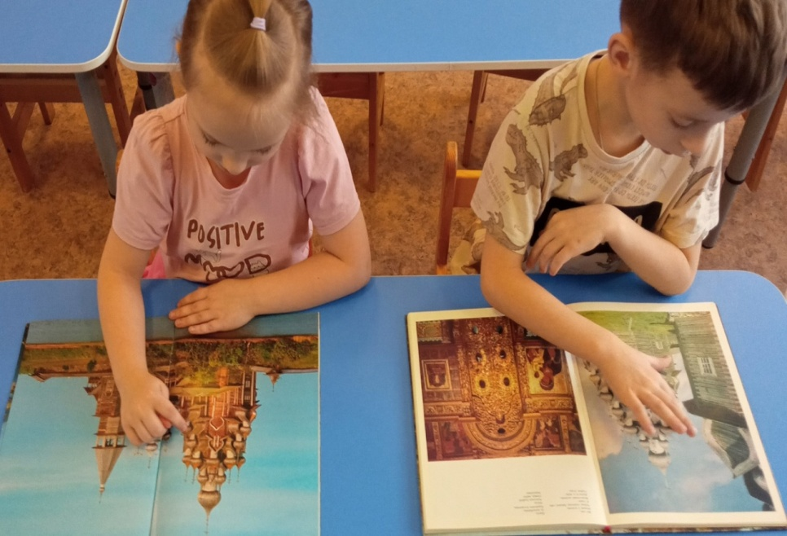
Со временем дерево приобрело серый оттенок и поэтому издалека, под лучами солнца, гостям этого исторического места кажется, что купола покрыты серебром.
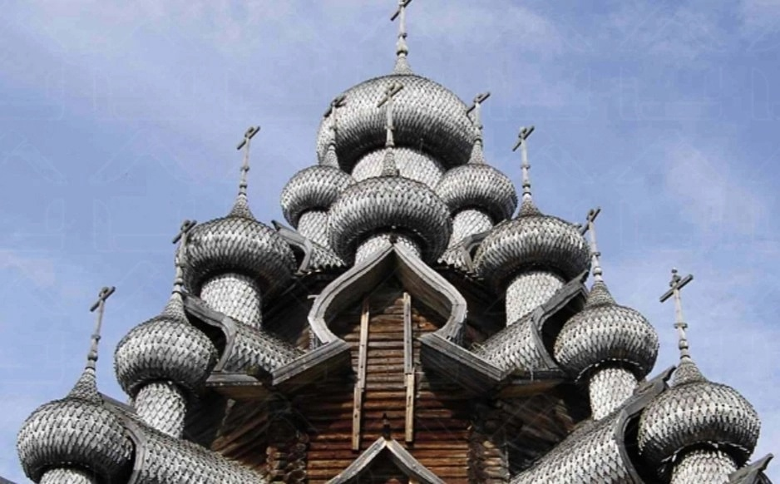
Карельская игра: «Сеть и рыбы»
- Наш корабль разворачивается в обратный путь. А пока возвращаемся в наш садик, давайте послушаем стихи о Карелии:
Андрей
Я в Карелии живу, я Карелию люблю!
Здесь зеленые леса, голубые небеса,
Синие озера, широкие просторы!
Земля родная наша, нет тебя краше!
(Е. Карпов)
Юля
Карелия! Карелия! Родная сторона!
Твои озера синие, как в сказке небеса,
Твои леса зеленые – сплошное волшебство.
Люблю тебя, Карелия – Отечество моё!
(Н. Никитина)
Подведение итогов:
- Расскажите, что вы запомнили из нашего путешествия? (ответы детей).
А я поздравляю вас с появлением новых экспонатов в нашем мини-музее о Карелии, посвященных острову-музею Кижи.

